İSKELET SİSTEMİ
Organizmaların vücuduna desteklik yaparak kendilerine özgü şekillerinin oluşmasını sağlayan yapılara destekleyici yapılar denir.

A. İSKELET ÇEŞİTLERİ
Hayvanların çoğunda, vücuda destek olan, koruyan ve kaslara bağlanarak hareketi sağlayan iskelet sistemi bulunur. Hayvanlarda görülen iskelet dış ve iç iskelet olmak üzere iki tiptir.
1. Dış İskelet
Dış iskelet özel hücreler tarafından dışarıya salgılanan organik ve inorganik maddelerden meydana gelir. Dış iskelete sahip canlılarda iskelet görevi yapan kısımlar vücut dışında bulunduğu için kaslar iskelete içeriden bağlanır. Eklem bacaklılarda ve bazı yumuşakçalarda görülür.
Dış iskelet büyümeyi sınırlandırır. Bu nedenle dış iskelete sahip hayvanlar, gelişme döneminde iskeletini ya tamamen atarlar veya daha büyüğünü oluştururlar. Bu olaya deri veya kabuk değiştirme denir.
2. İç İskelet
İç iskelet embriyonun mezoderm (orta deri) tabakasından farklılaşır. Genellikle kıkırdak ve kemikten meydana gelir. Kaslar iskelete dışarıdan bağlanır. Canlının büyümesini sınırlandırmaz. Aksine boyca uzamayı sağlar.
Omurgasızlarda yaygın olarak iç iskelet görülmez. Sadece derisi dikenlilerde gelişmiş bir iç iskelet vardır.
Omurgalılarda iç iskelet, kıkırdak ve kemik dokudan meydana gelmiştir.

B. İNSANDA İSKELET SİSTEMİ
İnsanda iskelet sistemi kemikler, kıkırdak yapılar ve eklemlerden meydana gelir.
1. Kemiklerin Yapısı
Kemiklerde bulunan, % 25 su, % 45 inorganik madensel tuzlar (kalsiyum fosfat, kalsiyum karbonat, magnezyum fosfat az miktarda sodyum ve demir) kemiğin sert yapısını, % 30 organik maddeler ise esnekliği sağlar. Canlı kemik hücrelerine osteosit ve bu hücreler tarafından salgılanan organik ara maddeye osein denir. Bu iki yapı kemik dokusunu meydana getirir. Kemikler yapıları yönüyle iki kısma ayrılır.
a. Sıkı Kemik Dokusu : İskeleti oluşturan bütün kemiklerin dış yüzeyi ile uzun kemiklerin gövdesi, sıkı kemik dokusundan meydana gelir. Bu doku iç içe daireler halinde sıralanmış lamelli yapıdadır.
Lamellerin ortasında kan damarları ve sinirlerin geçtiği Havers kanalı bulunur. Havers kanalındaki kan damarlarından kemik hücrelerine besin ve oksijen iletilirken artık maddeler aynı yoldan geri alınır.
Havers kanallarını birbirine bağlayan yan kanallara da Volkman kanalları denir. Ortasında havers kanalı, etrafında halkasal kemik hücreleriyle aralarını boşluk bırakmadan doldurmuş ara maddeden yapılmış lamelli birimlere Havers sistemi denir.
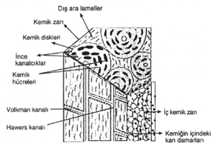
Şekil : Kemik Dokusunun Yapısı

b. Süngerimsi Kemik Dokusu : Kırmızı kemik iliği ve düzensiz boşlukların bulunduğu ince kemik lamellerinden oluşmuştur. Sıkı kemiğe oranla daha yumuşaktır. Uzun kemiklerin baş kısmı ile diğer kemiklerin iç kısmında bulunur.

2. Kemik Çeşitleri
İskeletin yapısında bulunan kemikler üç çeşittir.
a. Uzun Kemikler : Kol ve bacaklarda bulunur. Uzun kemiği dıştan saran kemik zarı (periyost) kemiğin enine büyümesini, onarılmasını ve beslenmesini sağlar. Ayrıca periyost kemiğin sertleşmesine de katkıda bulunur.
Uzun kemiğin başı ile gövdesi arasında bulunan kıkırdak tabakası, kemiğin boyuna büyümesini sağlar. Uzun kemiklerin iç kısmındaki kanalda akyuvarların oluşumunu sağlayan sarı kemik iliği bulunur. Kemik başlarını iç kısmı, sünger gibi düzensiz gözenekli bir yapıdadır. Gözeneklerin içinde kırmızı ilik bulunur. Kırmızı kemik iliği, kan hücrelerinin üretildiği iliktir.
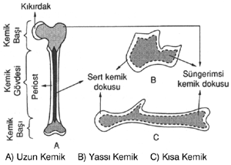
Şekil : Kemik Çeşitleri

b. Kısa Kemikler : Omurgada, el ve ayak bileklerinde bulunur. Sarı ilik kanalı bulunmaz. Yaklaşık olarak eni boyu ve kalınlığı eşit olan kemiklerdir.
c. Yassı Kemikler : Göğüs, kafatası, kürek ve kaburga kemiklerinden ibarettir. Yassı kemiklerde sarı ilik kanalı bulunmaz. Bu tip kemiklerde süngerimsi kemik dokusu sıkı kemik dokusundan fazladır. Eni ve boyu fazla kalınlığı çok az olan kemiklerdir.
Yassı ve kısa kamiklerin süngerimsi dokuları içinde uzun kemiklerin baş kısmında olduğu gibi alyuvarların yapımını sağlayan kırmızı kemik iliği bulunur

3. Kemik Oluşumu ve Kontrolü
Kemiklerin sağlıklı olarak büyüyüp gelişebilmesi için, bir yandan yeterli miktarda kemik hücresinin yapılması bir yandan da yeterli ara maddenin oluşması gerekir. Bu olaylar bazı iç ve dış faktörler tarafından düzenlenir. Kemik oluşumunda etkili olan faktörleri teker teker inceleyecek olursak;
a. Hormonlar : Kemiğin sertleşmesi için gerekli olan Ca, P, K minerallerinin kemiğe geçmesi ve bunların kandaki miktarının belirli bir seviyede tutulması gerekir. Özellikle, kalsiyumun kemikten kana, kandan kemiğe geçişi tiroid bezinden salgılanan kalsitonin (tirokalsitonin) hormonu ve paratiroid bezinden salgılanan parathormon ile düzenlenir.
Hipofiz bezinden salgılanan büyüme hormonu (STH) yetersiz olduğunda cücelik, (nanizm) aşırı salgılandığında devlik hali (jigantizm) ortaya çıkar. Timus bezi hormonu embriyonik gelişimde iskeletin oluşumunda etkilidir.
b. Vitaminler : D vitamini kemiklerde Ca ve P birikmesini sağlayarak kemiklerin sertleşmesini sağlar. D vitamini eksikliğinde bağırsaktan kalsiyum ve fosfatın emilmesi azalır.
Sonuçta kemiklerde yumuşama ve eğilme olur. Bu da çocuklarda raşitizm, yetişkinlerde ise osteomalazi denen kemik hastalığını yapar.
c. Mineraller : Kalsiyum, mağnezyum, fosfor kemiklerin yapısında bulunur. Büyüme ve hamilelik sırasında çok miktarda alınması gereklidir.
d. Genetik Faktörler : Kemiğin büyümesi ile son şeklini almasında genetik faktörler de önemlidir.

4. İskelet Sisteminin Görevleri
Vücudun çatısını oluşturmak.
Vücuda diklik ve sertlik sağlamak.
Bazı iç organları dış etkenlerden korumak.
İç organlara ve kaslara bağlanma yüzeyi sağlamak.
Eklemlerin yardımıyla vücuda hareketlilik sağlamak.
Vücudun ihtiyacı olan bazı minarelleri depo etmek.
Kan yapımında görev almak.

5. İnsan İskeletinin Bölümleri
İnsan iskeleti, baş, gövde ve üyeler iskeleti olmak üzere üç kısımda incelenir.
a. Baş İskeleti : Kafatası, yüz ve çene kemiklerinden oluşur. Genellikle oynamaz eklemlidir.
b. Gövde İskeleti : Göğüs kemiği, kaburga kemikleri, omurgayı oluşturan omurlar, omuz ve kalça kemerlerini oluşturan kemikler, iskeletin gövde bölümünde yer alır. Genelde yarı oynar eklemlidir.

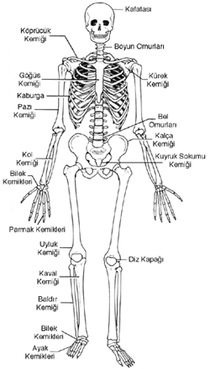
Şekil : İnsan İskeletinin Genel Yapısı

c. Üyeler İskeleti : Üyeler üstte omuz kuşağı ile gövdenin üst kısmına bağlanmış olan üst üyeler (kollar), altta kalça kuşağı ile gövdenin alt kısmına bağlı olan alt üyeler (bacaklar) olmak üzere iki bölümden meydana gelir. Oynar eklemlidir.

6. Eklemler
Kemiklerin bağlanma yerleri olan eklemler üç grupta toplanır.
a. Oynamaz Eklemler : Kafatası, kalça kemiği, leğen kemiği gibi iskeletin hareket etmeyen kısımlarındaki kemiklerde görülür. Eklemleşen kemikler çok sıkı bir şekilde birbirlerine testere dişi gibi girinti ve çıkıntılarla bağlanmışlardır. Eklem kapsülü ve sıvısı yoktur.
b. Yarı Oynar Eklemler : Omurlar arasında ve göğüs kafesinde görülen eklemlerdir. Omurlar arasındaki kıkırdak diskler esneklik sağlanmasında yardımcı olur.
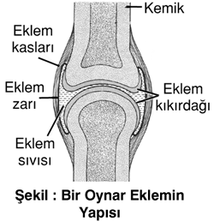
c. Oynar Eklemler : Vücudun hareket işlevini üstlenmiş kemiklerde görülen, tam hareketli eklemler olup kol ve bacak kemiklerinde görülür. Eklemleri oluşturan kemiklerin uçları bağ dokusundan meydana gelmiş ortak bir kapsül ile çevrilidir. Eklem kapsülünün iç yüzeyi ince bir zar ile örtülüdür.

Bu yapı yumurta akına benzeyen bir salgı meydana getirir. Eklem boşluğunda toplanan bu sıvı (= eklem sıvısı) eklem uçlarının kayganlığını sağlar. Eklem kemiklerinin baş kısmında bulunan kıkırdak tabakaları hareket sırasında kemiğin başlarının birbirine değerek aşınmasını önler. Eklem bölgesinde bir kemikten diğerine uzanan bağ dokusundan meydana gelmiş eklem bağı bulunur. Bütün bu yapılar ekleme sağlamlık ve hareket kolaylığı sağlar.

C. ÇEŞİTLİ VÜCUT ÖRTÜLERİ
Omurgalı hayvanların vücut örtüleri deridir. Deri üst deri (epidermis) ve alt deri (dermis) olmak üzere iki kısımdan oluşur.

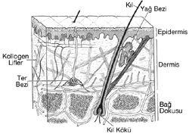
Şekil : İnsanda Derinin Bölümleri

İnsan derisi de diğer memelilerin derisine benzer şekilde epidermis ve dermisten meydana gelir.
Derinin başlıca görevleri;
Vücuda mikropların girmesini engeller.
O₂ ve CO₂ alışverişine yardım eder.
Terleme ile hem boşaltıma yardımcı olur, hem de vücut ısısının düzenlenmesini sağlar.
Yapısında bulunan duyu reseptörleri sayesinde sıcaklık, soğuk, sertlik, yumuşaklık, basınç ve ağrı gibi uyartıları algılar.
Hassas dokuları dış etkilerden korur.
Zararlı ışınların vücuda girmesini azaltır veya engeller.

KAS SİSTEMLERİ
Kaslar, canlı organizmada hareket sistemini meydana getiren yapılardandır. Kasların en önemli özellikleri uzayıp kısalma yeteneğine sahip olmalarıdır.

A. KAS ÇEŞİTLERİ
Kaslar, anatomik yapılarına ve çalışma özelliklerine göre; çizgili kas, düz kas ve kalp kası olarak ayrılır.
1. Çizgili Kaslar (İskelet Kasları)
Çizgili kas hücreleri, uzun ve silindir şeklinde hücrelerdir.
Bir kas teli boyunca birden çok çekirdek bulunur.
Kas hücrelerinin sınırları belirli değildir ve sitokinez (sitoplazma bölünmesi) görülmez.
Beynin kontrolünde, isteğimizle çalışırlar.
Düz kasa oranla daha hızlı kasılırlar.
Eklem bacaklılardaki kaslar bu tiptendir.
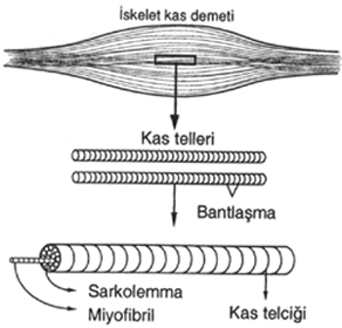
Şekil : Bir Çizgili Kasın Yapısı

Çizgili kas liflerinde açık ve koyu bantlar, özel proteinlerin farklı düzende sıralanmasından oluşur. Bu proteinler aktin (açık) ve miyozin (koyu) dir.
2. Düz Kaslar
Düz kas hücreleri mekik şeklinde olup,
Otonom sinir sisteminin kontrolünde, isteğimiz dışında çalışırlar.
Kasılmaları yavaş ve düzenlidir.
Omurgalılarda sindirim, solunum, dolaşım, üreme ve boşaltım sistemlerinin duvarlarında bulunur.
Eklem bacaklılar hariç, omurgasız hayvanlar düz kaslara sahiptir.
Her hücrede bir tane çekirdek bulunur.
3. Kalp Kası (= Miyokard)
Çizgili kas yapısındadır, isteğimiz dışında çalışır.
Liflerindeki telcikler tek çekirdeklidir.
Çekirdekler hücrenin ortasında bulunur.
Kalp kası dallanmış bir yapıya sahiptir.
Kas telleri kısa boyludur. Birbirine bağlandıkları yerlerde ara diskler bulunur.

B. ÇİZGİLİ KASLARIN ÇALIŞMASI
Çizgili kasların kasılması, aktin ve miyozin iplikçiklerinin birbiri içine kaymasıyla oluşur (Kayan iplikler hipotezi). Bir çizgili kas demeti boyunca ışığı az ve çok kıran bölgeler vardır.
Bunlardan açık renkli olanlar aktin ipliklerinden oluşmuş olup, I bandı adını alır. Koyu renkli olanlar miyozinden meydana gelir ve A bandı adını alır. I bandının ortasındaki birleşme noktalarına Z çizgisi denir. İki Z çizgisi arasında bulunan bölgeye sarkomer denir ve kasılmanın birimi olarak kabul edilir. A bandının ortasındaki açık görünen bölgeye ise H bandı denir. Bantlaşmalar ve kasılma anındaki durumları aşağıdaki şekillerde gösterilmiştir.

- Kas Gevşemiş Halde

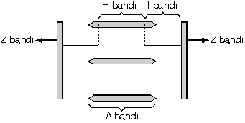

- Yarı Kasılmış Durum

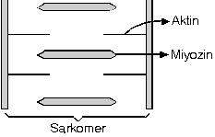

- Kasılmış Durum

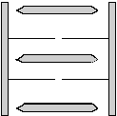
Şekil : Kasılmanın Şematik Gösterilişi

Kasılma sırasında A bandının boyu değişmezken, I bandı kısalır ve H bandı görünmez olur. İki Z çizgisinin birbirine yaklaşmasıyla kasın boyu kısalır. Gevşeme anında ise kas eski özelliğine kavuşur.
1. Kasın Kasılma Evreleri
Bir kasın kasılması ve gevşemesi sürecinde üç evre ayırt edilir.
a. Bekleme (Latent) Evresi : Uyarının uygulanması ile kasılmanın başlaması arasında geçen süredir. Yaklaşık 0,01 saniye sürer.
b. Kasılma Evresi : Kasılmanın başladığı an ile gevşemenin başladığı an arasındaki süredir.
c. Gevşeme Evresi : Kasın gevşeyerek eski halini almasıdır. Yaklaşık 0,05 saniye sürer.
2. Fizyolojik Tetanoz
Kasa arka arkaya uyarı verilirse, kas gevşemeye vakit bulamaz, kasılı bir vaziyette kalır. Bu duruma fizyolojik tetanoz denir.
3. Kasılmanın Kimyasal Açıklanması
Kasların kasılabilmesi için gerekli enerji öncelikle ATP’den sağlanır. Sonra sırasıyla, kreatin fosfat, glikoz ve glikojen kullanılır.
Kaslarda kasılma anında bazı maddelerin miktarı azalırken bazılarının miktarında artma meydana gelir. Bu maddeler yan taraftaki tabloda verilmiştir.

AZALIR | ARTAR
- ATP | - ATP + P
- Kreatin fosfat | - İnorganik fosfat
- Glikoz | - Laktil asit
- Oksijen | - Isı
- Glikojen | - Kreatin

Kasların kasılması sinirler tarafından verilen emirler ile olur. Bu sinirlerin kastaki uçlarına “motor uç plağı” denir.
Motor uç plağına uyartı gelince sinir uçlarından asetil kolin salınır. Bu madde kasın Endoplazmik Retikulumundan (= sarkoplazmik retikulum) Ca⁺⁺ iyonlarının aktin ve miyozin lifleri arasına salınmasını sağlar. Ca⁺⁺ iyonları varlığında ATP, ADP ile fosfata ayrılır ve kasılma için gerekli enerji sağlanmış olur.
4. Kasılmada “Ya hep ya hiç” Prensibi
Kas, eşik değeri altındaki uyarılara tepki göstermez. Eşik değerindeki uyarıya ise bütün şiddetiyle tepki gösterir. Uyarı şiddeti daha da artsa bile kasın verdiği tepki şiddeti değişmez. Buna “ya hep ya hiç” prensibi denir.

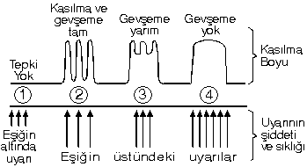
Şekil : Kasların Çalışma Mekanizması

5. Kas Tonusu
Kaslar, çalışmadığı süre içerisinde bile az da olsa kasılı halde bulunurlar. Buna kas tonusu denir.

